**江苏省仪征中学2024-2025学年度第二学期高二地理学科导学案**

**一轮复习 太阳直射点的回归运动**

研制人：秦文俊 审核人：刘永飞

班级：________ 姓名：_________学号：________授课时间：___年___月____日

**【课程标准及要求】**

|  |  |
| --- | --- |
| 课程标准 | 学习目标 |
| 结合实例，说明地球运动的地理意义。 | 1. 地理实践力、人地协调观：运用地球公转，解释相关自然现象，说明对人类活动的影响。 2. 综合思维：结合地球公转示意图，说明黄赤交角和太阳直射点移动之间的关系。 |

**【导读——读教材，夯基础】**

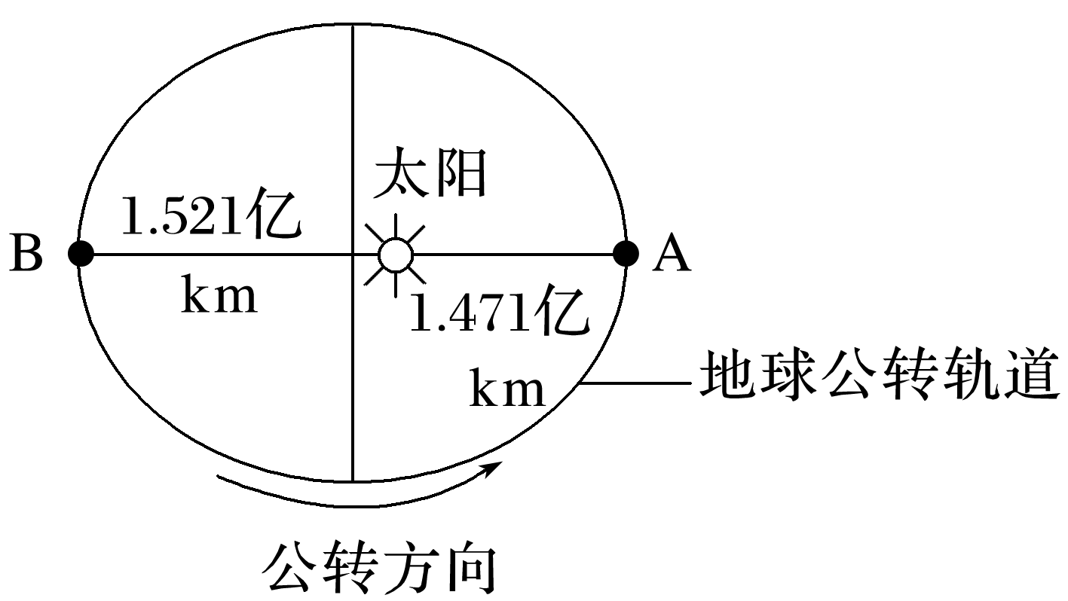阅读选必修一教材第一单元

**【导学——培素养，引价值】**

1．地球公转特征

(1)方向：自西向东

(2)轨道：接近正圆的 ，太阳位于椭圆的一个焦点上。

(3)周期：365日6时9分10秒，称为1 。

(4)速度

|  |  |  |  |
| --- | --- | --- | --- |
|  | 位置 | 时间 | 速度 |
| A点 | 日点 | 月初 | 较 |
| B点 | 日点 | 月初 | 较 |

2．太阳直射点的回归运动

(1)黄赤交角

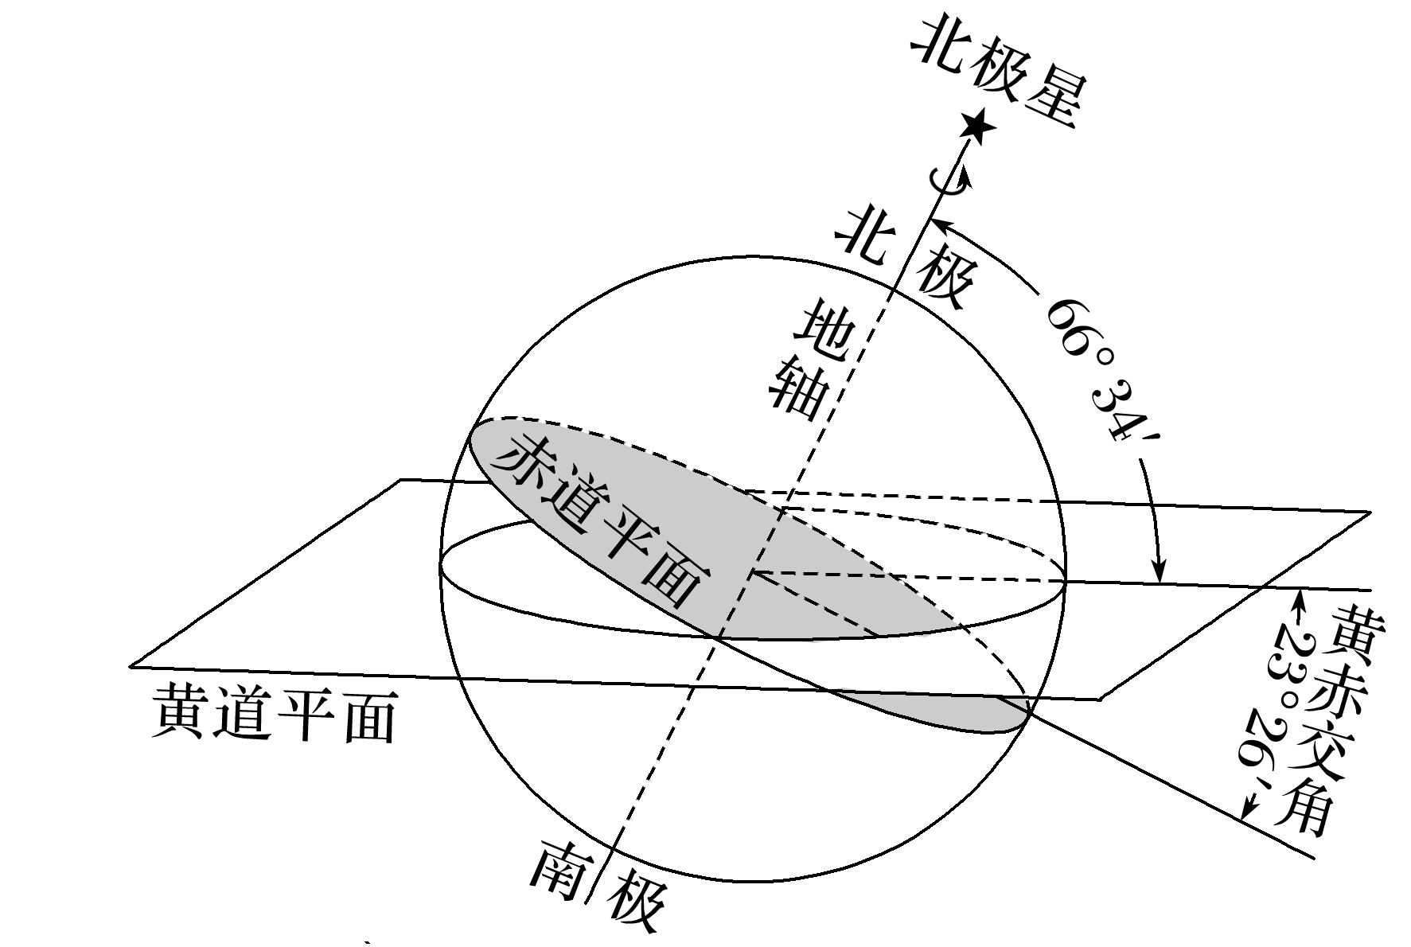

①形成： 与赤道平面的夹角。

②大小：目前，黄赤交角是 。

③影响：太阳直射点在 之间往返移动。

**【导思——析问题，提能力】**

黄赤交角相关数据关系

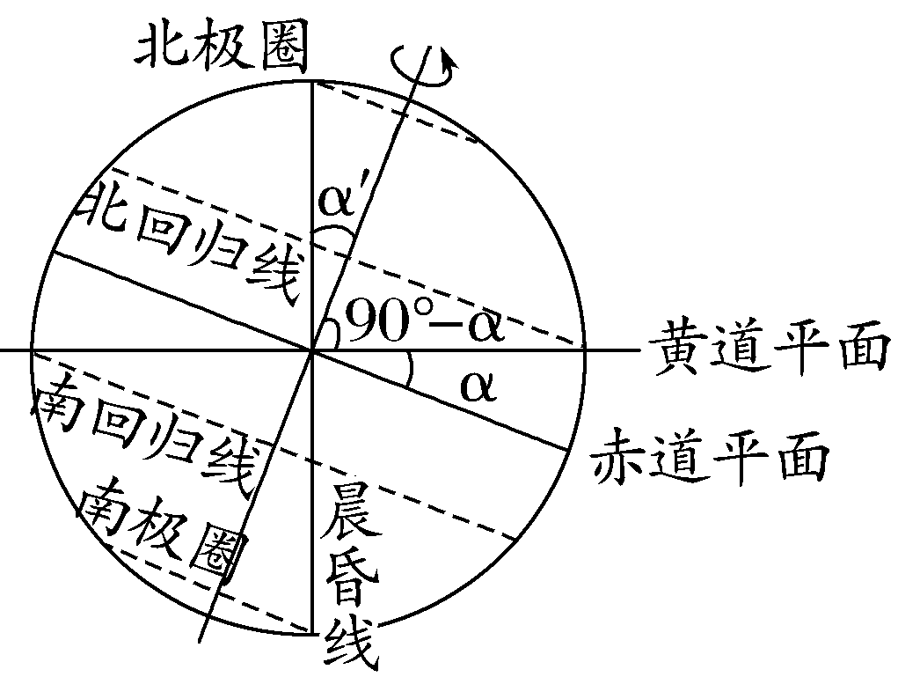(1)黄赤交角＝回归线的度数，即图中α。

(2)极圈度数与黄赤交角互余，即图中90°－α。

(3)黄赤交角＝晨昏线与地轴的最大夹角，即图中α′。

太阳直射点的回归运动

①移动过程(如图)

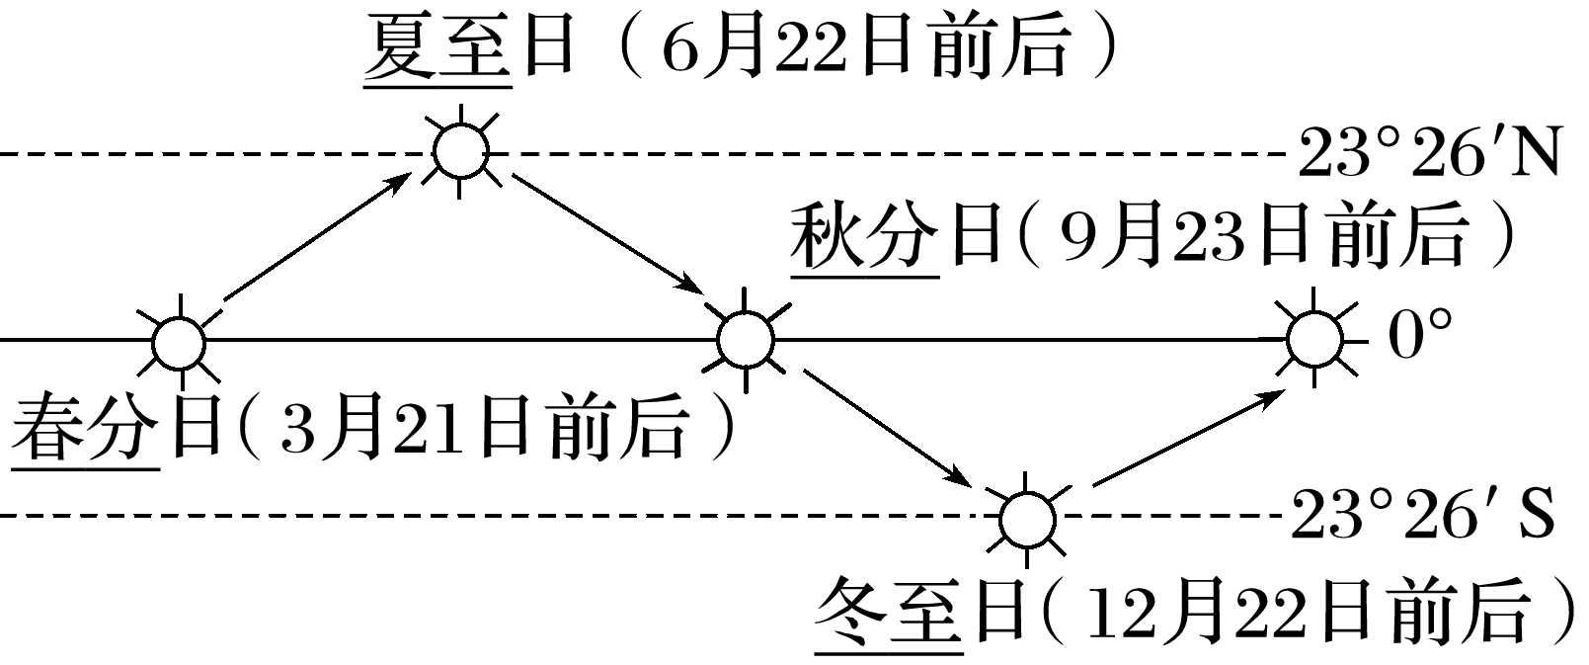

②周期：365日5时48分46秒，叫作1 。

**【导练——解例题，找方法】**

2020年4月8日22时，小明在上海观赏了“超级月亮”。下图为“月亮视直径最大与最小时的对比示意图”。据此回答1～2题。

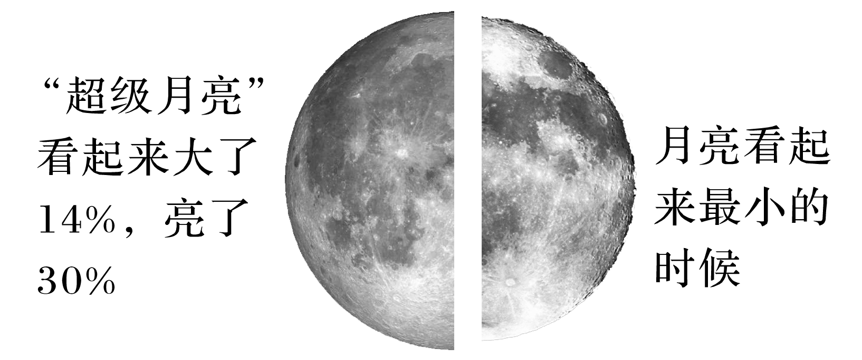

1．从天体运动位置看，此时(　　)

A．月球位于远地点附近 B．月球位于近地点附近

C．地月系位于远日点附近 D．地月系位于近日点附近

2．与此时全球昼夜分布状况相符的是(　　)

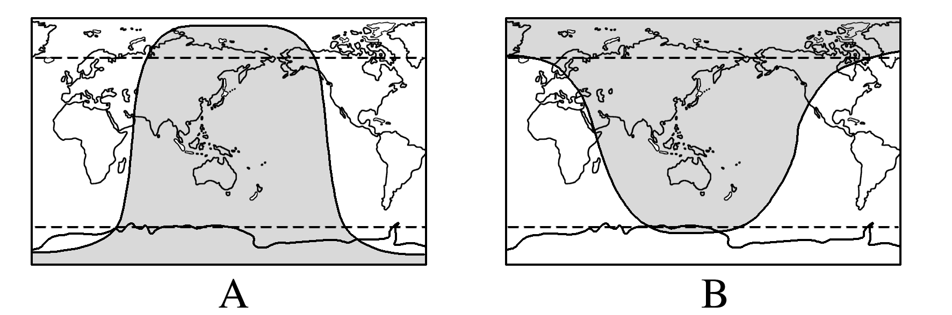

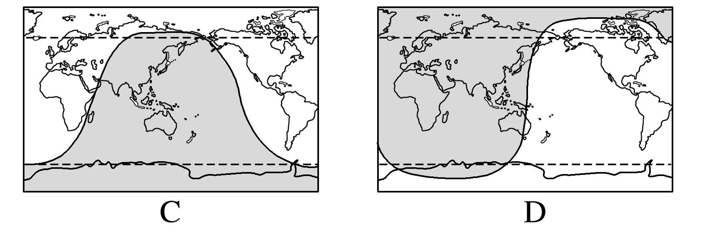

**【导悟——拓思维，建体系】**

**江苏省仪征中学2024—2025学年度第二学期高二地理学科作业**

**一轮复习 太阳直射点的回归运动**

研制人：秦文俊 审核人：刘永飞

班级：________姓名：________学号：________时间：_______作业时长：30分钟

**【基础过关】**

下图所示是“地球公转的轨道图”，图中甲、乙、丙、丁四点将轨道均分成四等份。读图回答1～2题。

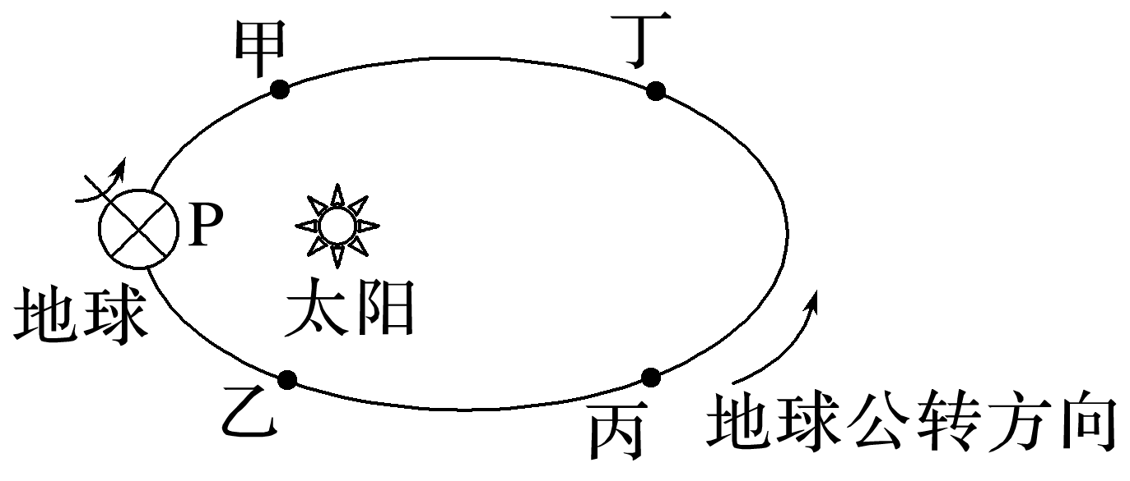

1．地球在公转轨道上运动所用时间最多的一段是(　　)

A．甲→乙 B．乙→丙 C．丙→丁 D．丁→甲

2．2022年2月1日，中国传统节日“春节”时，地球在公转轨道的位置距甲、乙、丙、丁四点最近的是(　　)

A．甲点 B．乙点 C．丙点 D．丁点

读下图，完成3～4题。

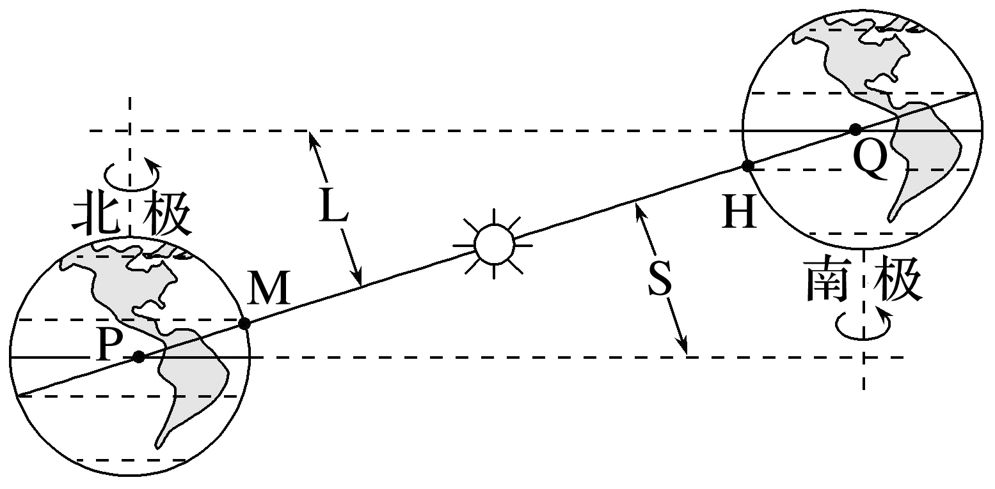

3．下列叙述正确的是(　　)

A．PQ为地球公转轨道平面 B．L所代表的夹角为30°

C．地球经过H点，公转速度最慢 D．地球经过P点，太阳直射点南移

4．当地球位于M点时(　　)

A．北半球正午太阳高度达到最大 B．北半球昼长达到最长

C．北半球纬度越高，昼越短 D．北半球太阳从东北升起

读“地球公转速度随月份变化图”及“地球公转轨道示意图”。

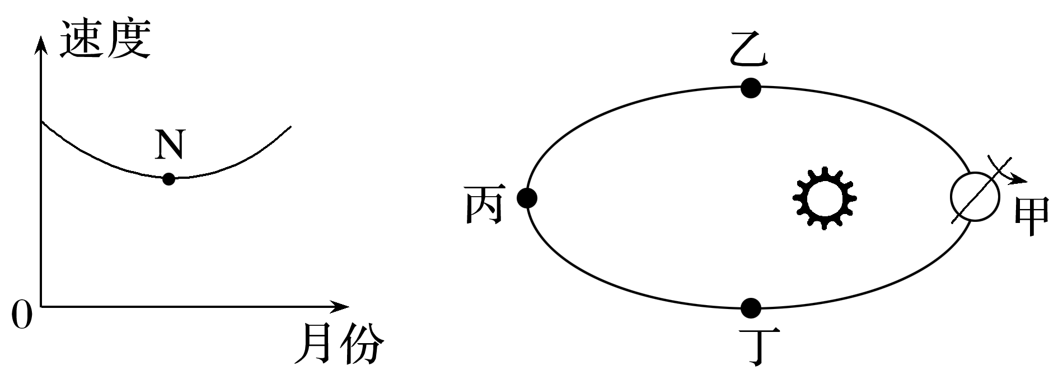

5．当地球公转速度为左图中N点时，地球位于右图中公转轨道的(　　)

A．甲点附近 B．乙点附近 C．丙点附近 D．丁点附近

6．当地球在公转轨道上位于右图中甲点时(　　)

A．北京正值高温多雨季节 B．太阳黑子数达一年中最大值

C．地球自转角速度加快 D．地球公转速度较其他三地快

**【能力提升】**

（★）登封观星台位于河南省登封市(约113°E,34°N)，是中国现存最早的古天文台建筑。观星台上有两间小屋，小屋之间有一横梁，台下正北方有一“长堤”(图1)，每天正午，横梁的影子会投在“长堤”上，利用它可以了解四季变化。

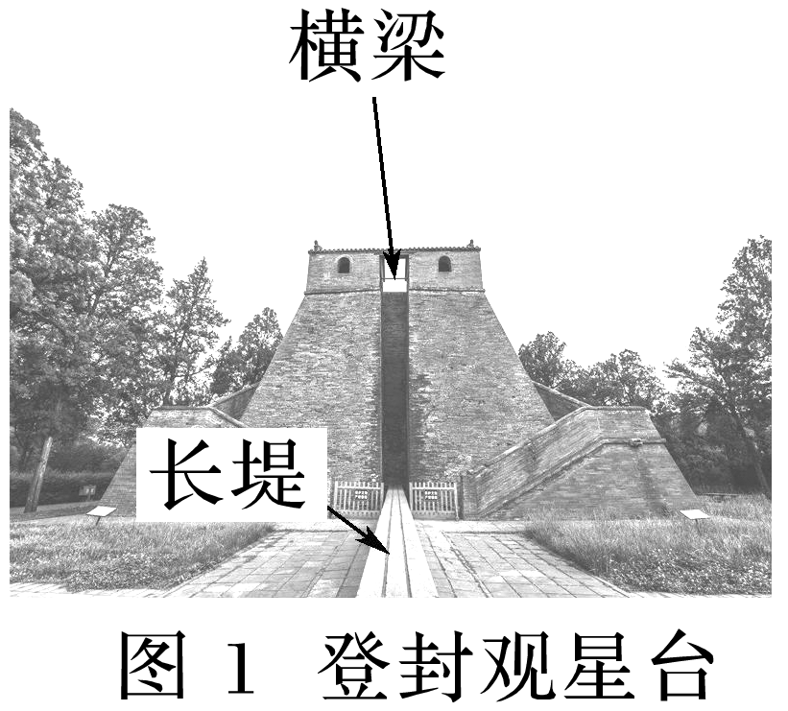　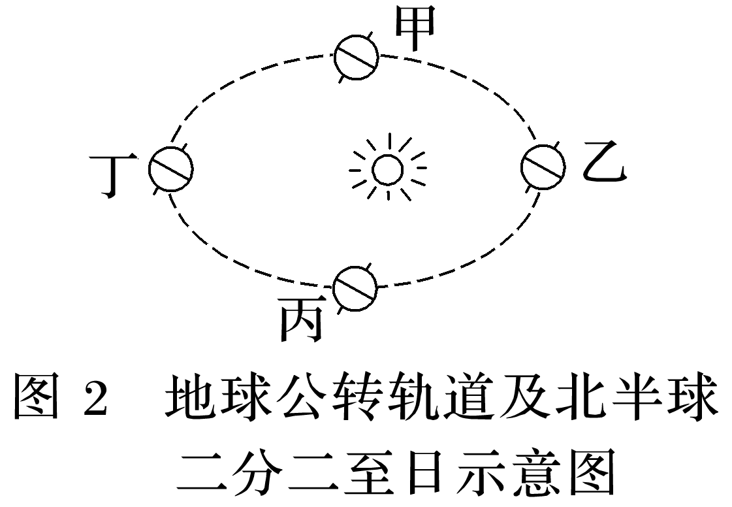

7．图2中，当地球由丙处向乙处运动期间，正午时横梁在“长堤”上的投影逐日移动方向为(　　)

A．东 B．西 C．南 D．北

8．若黄赤交角变小，则夏至日该地正午时横梁在“长堤”上的投影的位置有何变化(　　)

A．变远 B．变近 C．向南移 D．向西北移动

下图为“某同学演示的地球公转示意图”(十字架代表太阳光线)。据此回答5～6题。

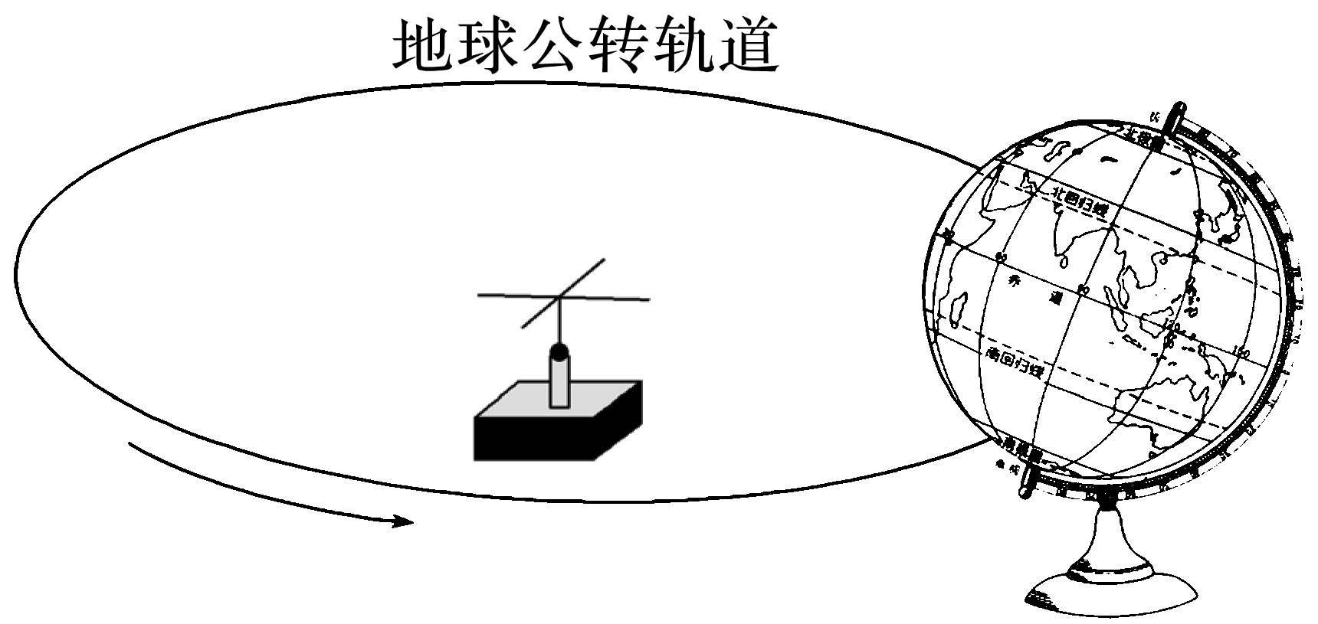

9．该同学在进行地球公转演示的过程中，需要做到(　　)

①使地轴与公转轨道平面的夹角成23°26′

②使“地球”公转和自转方向相反

③保持地轴的空间指向不变

④使“太阳光线”与球心在同一平面

A．①② B．②④ C．①③ D．③④

10．若黄赤交角为20°，可能出现的情况是(　　)

A．回归线和极圈的纬度数均减小

B．天安门广场元旦升旗时间提前

C．热带和温带范围减小

D．大连气温年较差变大

古代御寒保暖条件差，在北方地区，人们对天寒地冻滋生恐惧感，觉得冬季莫名其妙漫长，遂发明以“数九”方法消遣，用以打发时间缓解寒冬威胁下出现的心理危机。“数九”又称“冬九九”，是一种汉族民间节气。“数九”从每年冬至日开始，每九天算一“九”，一直数到“九九”八十一天，“九尽桃花开”，天气就暖和了。据材料完成7～8题。

11．“九尽桃花开”时，太阳直射点的位置及移动方向是(　　)

A．赤道与北回归线之间；向北移

B．赤道与北回归线之间；向南移

C．赤道与南回归线之间；向北移

D．赤道与南回归线之间；向南移

12．“数九”期间，我国北方地区(　　)

A．昼长夜短，且昼长变长

B．昼短夜长，且昼长变短

C．正午太阳高度不断变小

D．日出时间不断提前

下图示意某地天文爱好者在一天中连续拍摄的太阳视运动轨迹，拍摄日期为北半球夏至日且M位于正南。

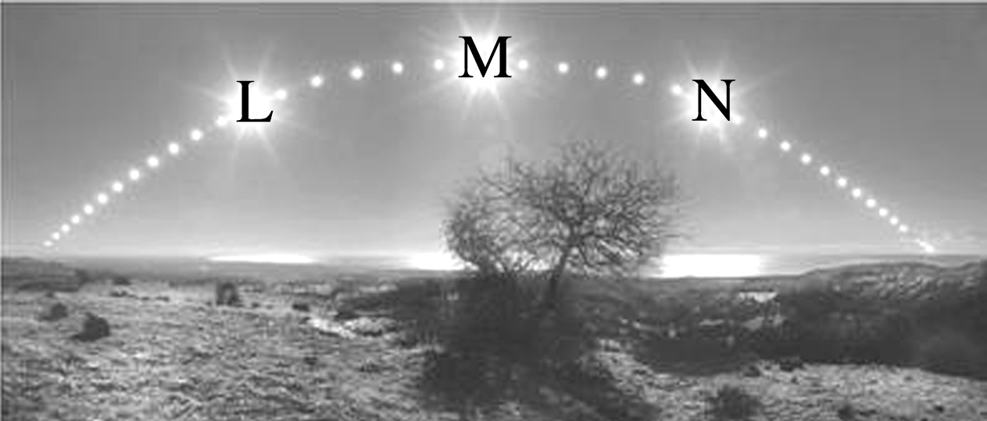

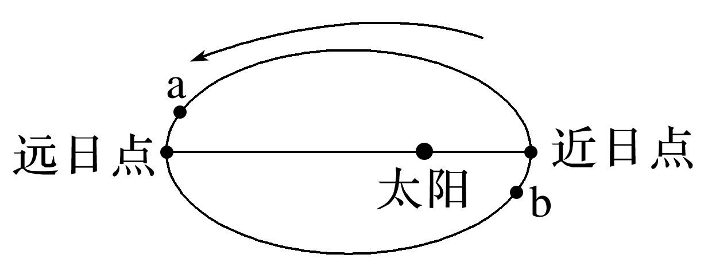

13．拍摄地点可能位于(　　)

A．23°26′S以南 B．23°26′S以北

C．23°26′N以南 D．23°26′N以北

14．此时，地球位于公转轨道的(　　)

A．a点 B．b点 C．近日点 D．远日点

**【补充练习】**

下图示意北纬27°附近部分地点某年的平均气温。

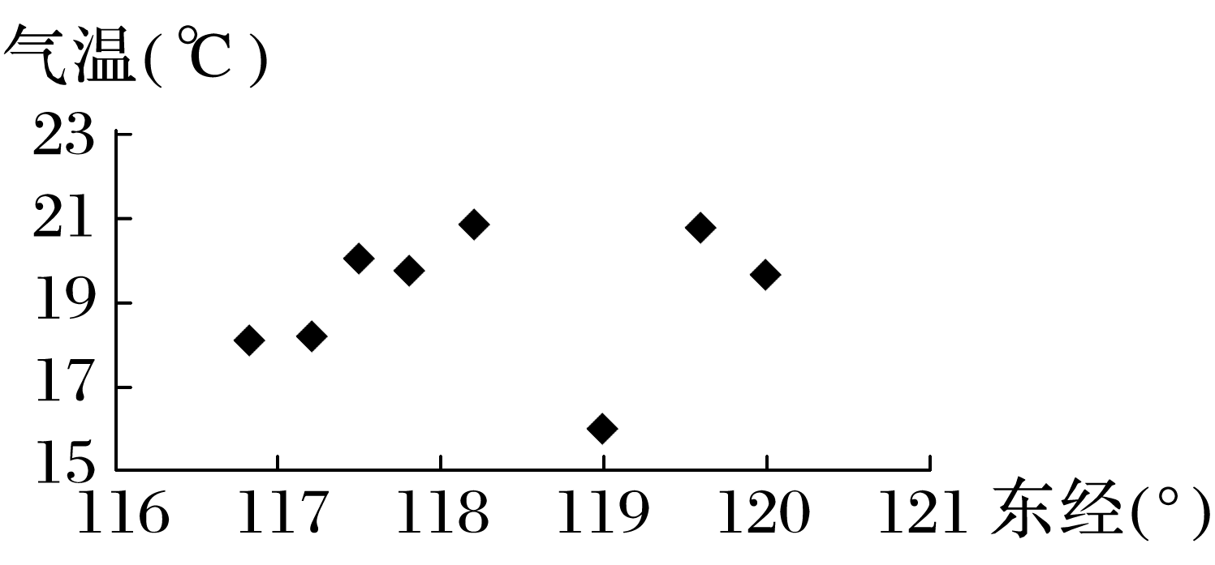

15．影响图中气温高低的主要因素是(　　)

A．海拔高度 B．大气环流

C．海陆位置 D．人类活动

16．某地理小组连续多日在该纬线附近同一地点用木杆测量正午太阳高度角，记录的木杆影长数值先增大、后减小。该小组测量影长的时间段是(　　)

A．立春－惊蛰 B．芒种－小暑

C．白露－寒露 D．大雪－小寒

图1为“我国某地一住宅小区示意图”，图2中四个方向的阴影分别为小区内某栋住宅楼二至日8：00和16：00的日影。

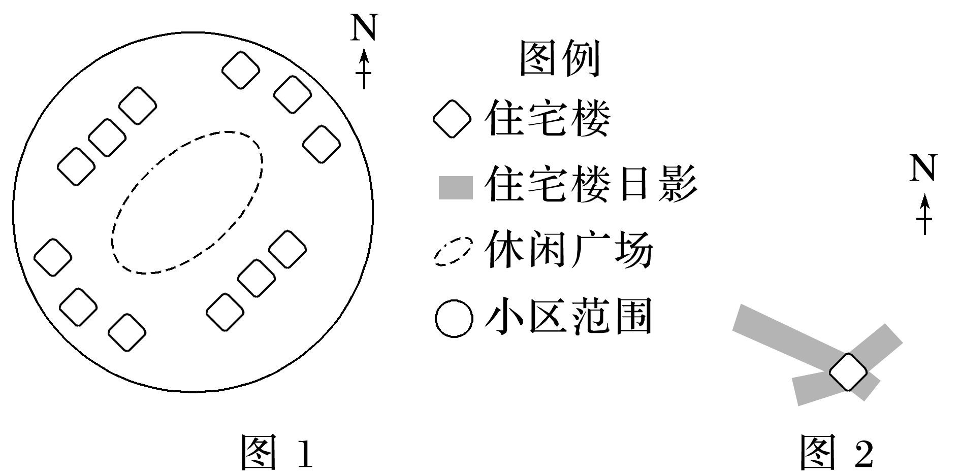

17．该小区最可能位于(　　)

A．北京 B．银川

C．杭州 D．海口

18．小区内各住宅楼楼高一致，休闲广场被楼影遮挡面积最大的时段是(　　)

A．夏至日8：00～12：00

B．夏至日12：00～16：00

C．冬至日8：00～12：00

D．冬至日12：00～16：00